郡駅伝の登録方法

①アスリートランキングを検索

②ログインをクリック

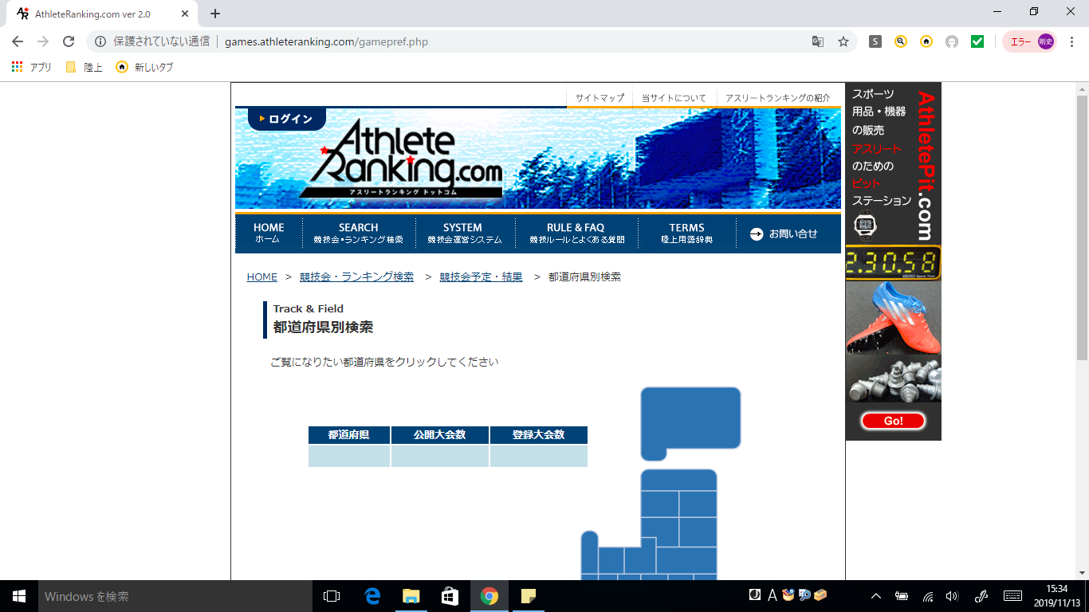

③「ＩＤ」「パスワード」を入力し「ログイン」

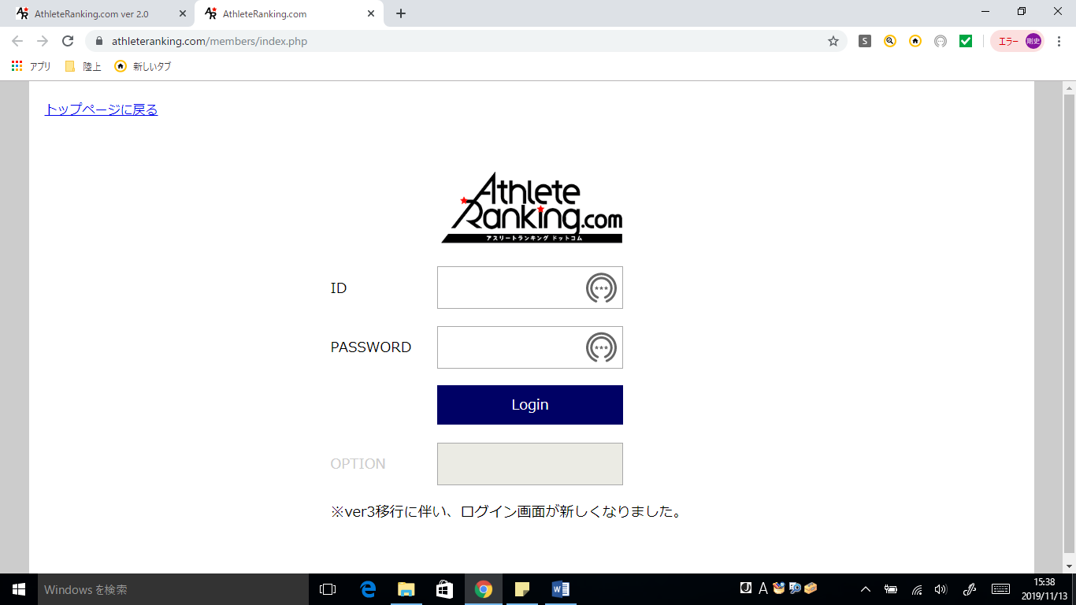

ＩＤ　「　　　　　　　　　　　　」　　パスワード「　　　　　　　　　　　　」

④右上の「掲示板」をクリック

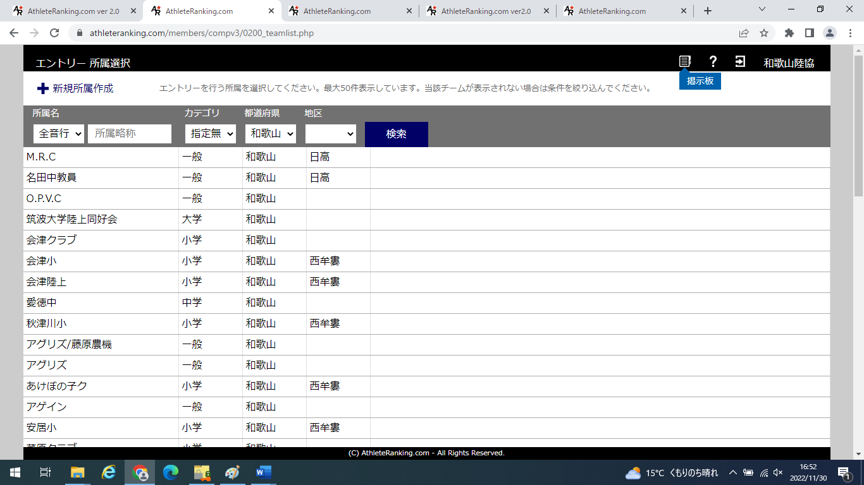

⑤右上の「Ver２」をクリック

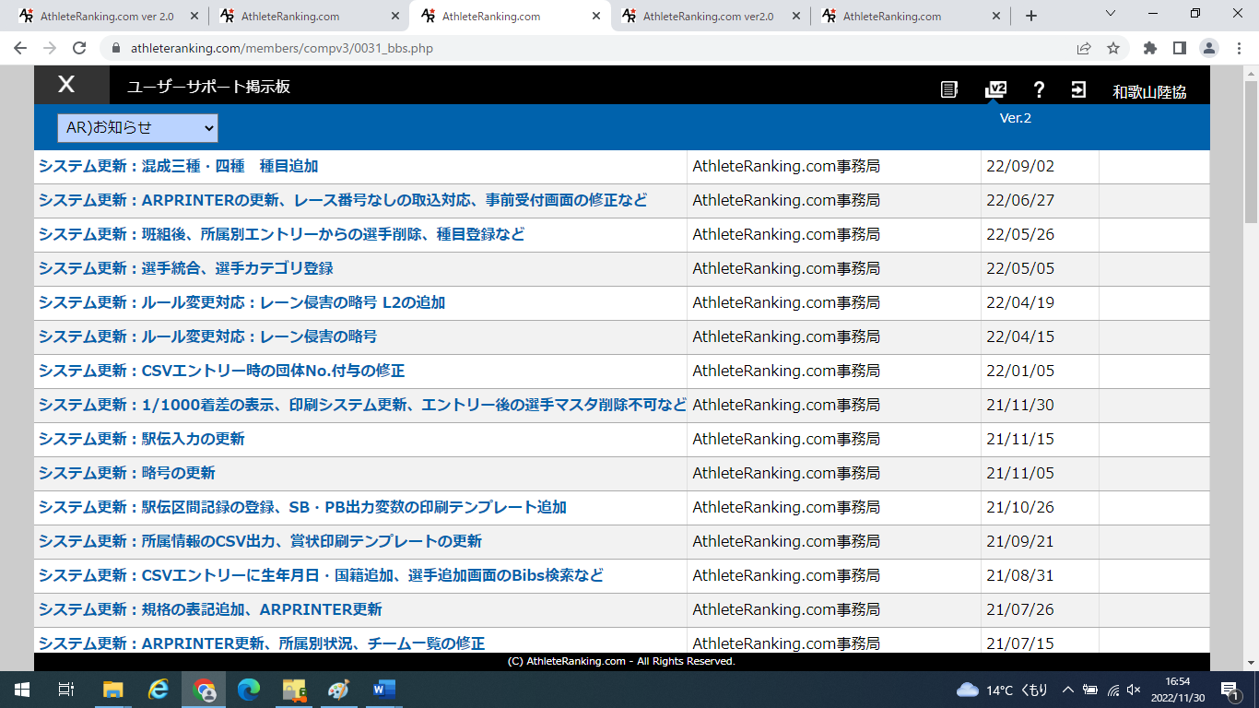

⑥「２２田辺西牟婁駅伝」の「選択」をクリック

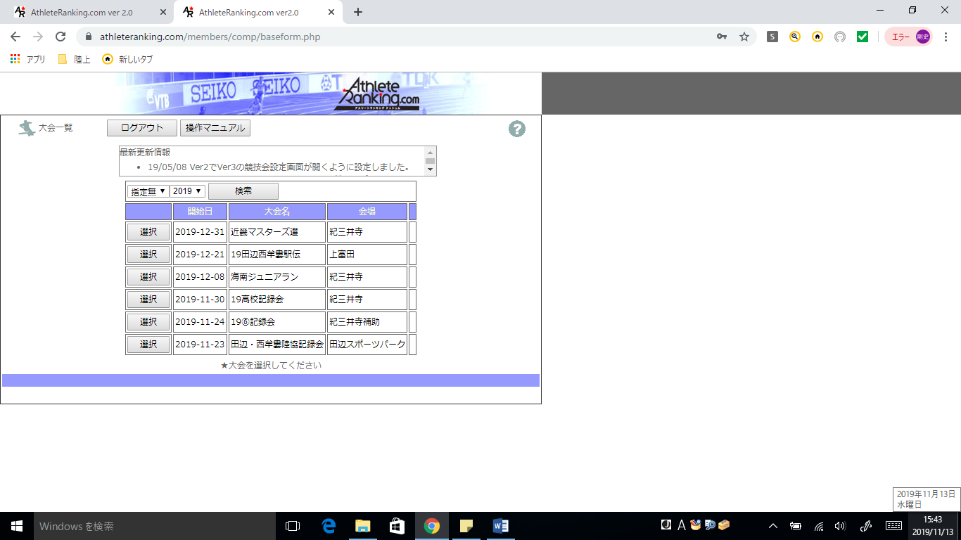

⑦「エントリー」をクリック

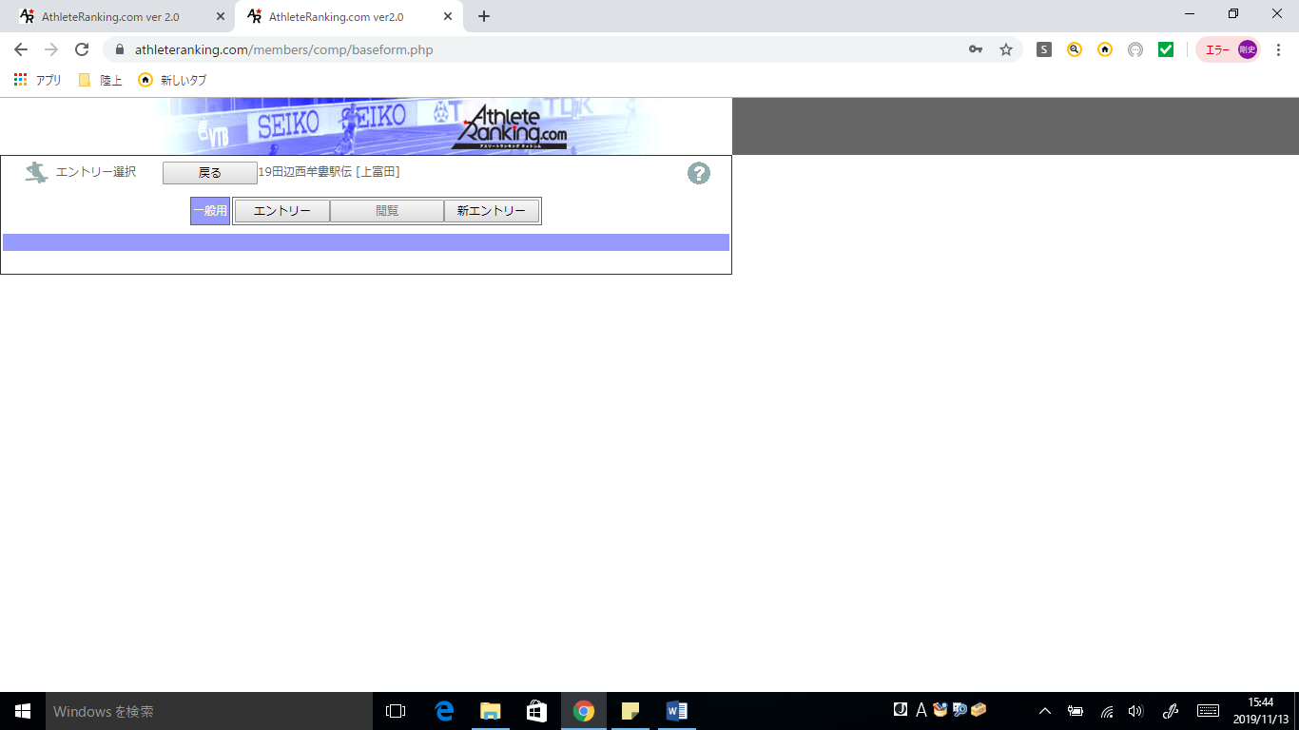

⑧空欄に「所属校」を入力し検索→⑩

※アスリートランキングの登録がない学校は「所属作成」から学校の作成→⑨

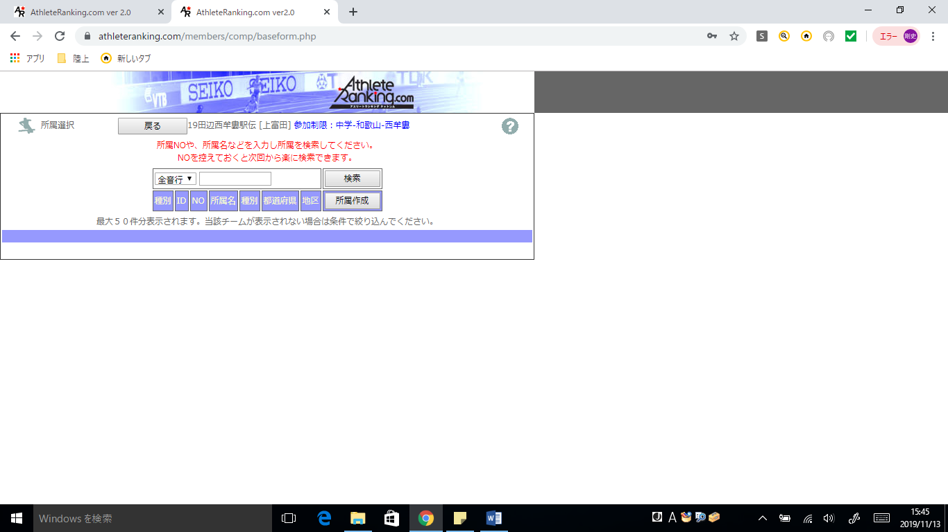

⑨必要事項を記入し登録

　※所属略称は（〇〇中）の形でお願いします。

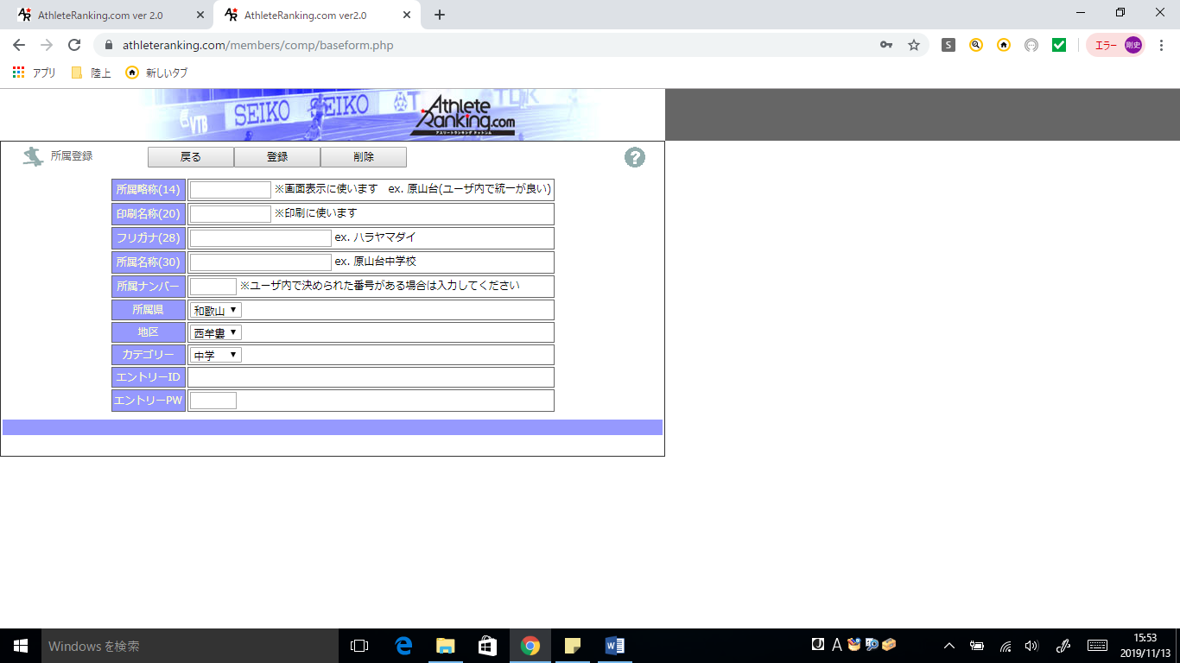

⑩学校を選択し「エントリー」をクリック

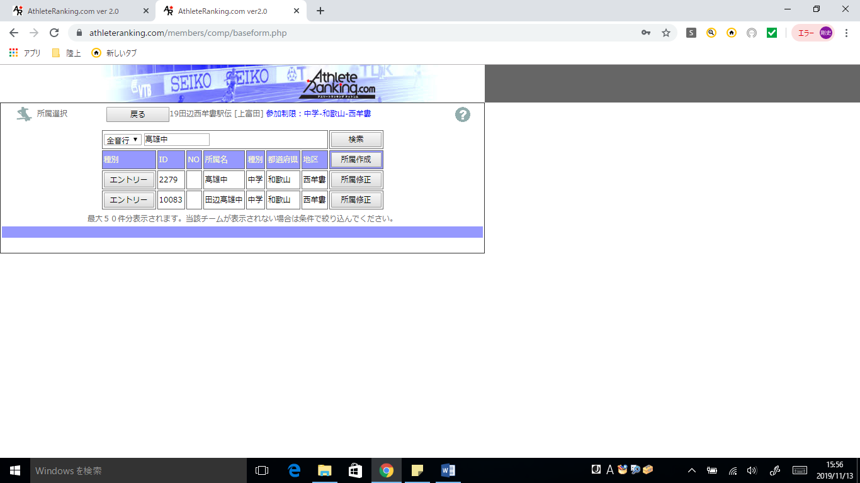

⑪アスリートランキング内に選手の登録がない場合　「一覧（新規）」をクリック

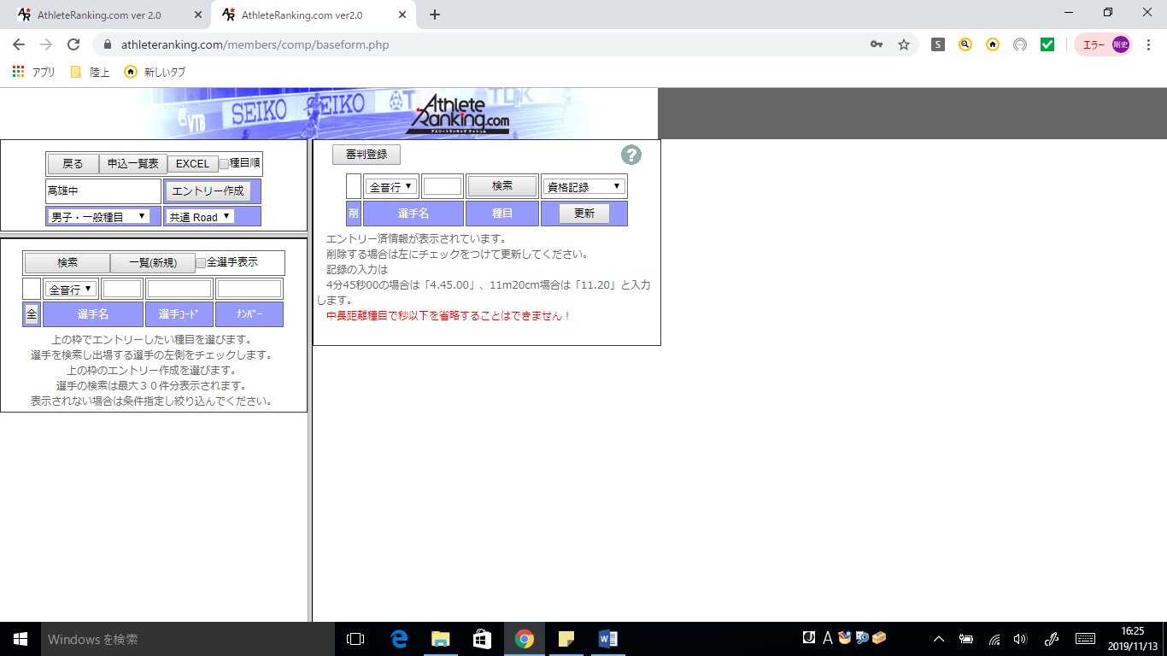

⑫「新規」をクリック

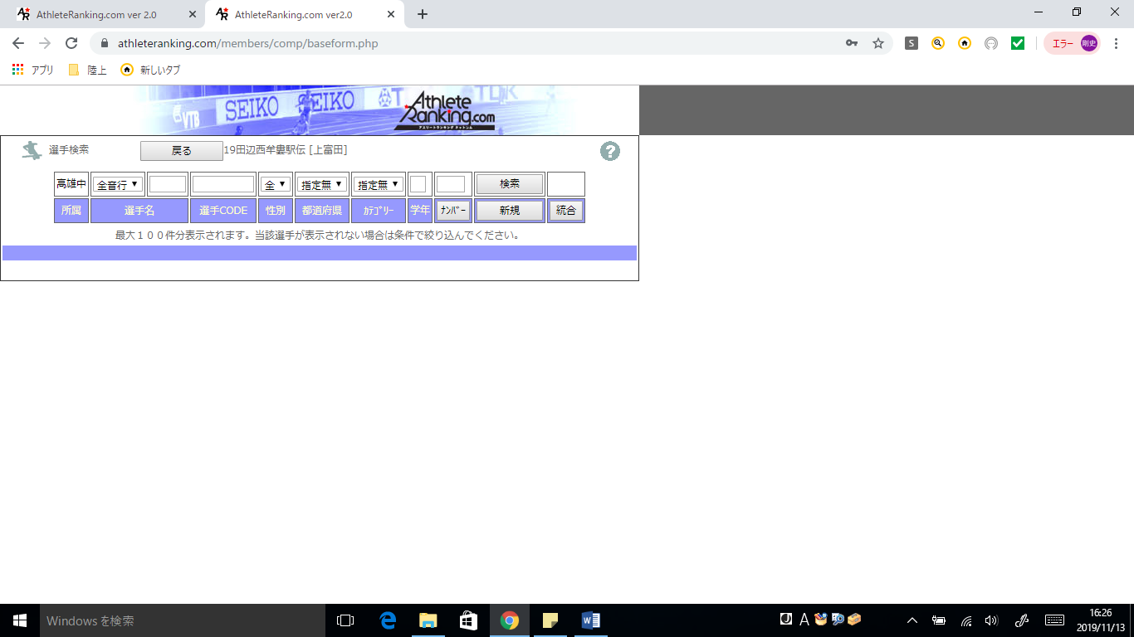

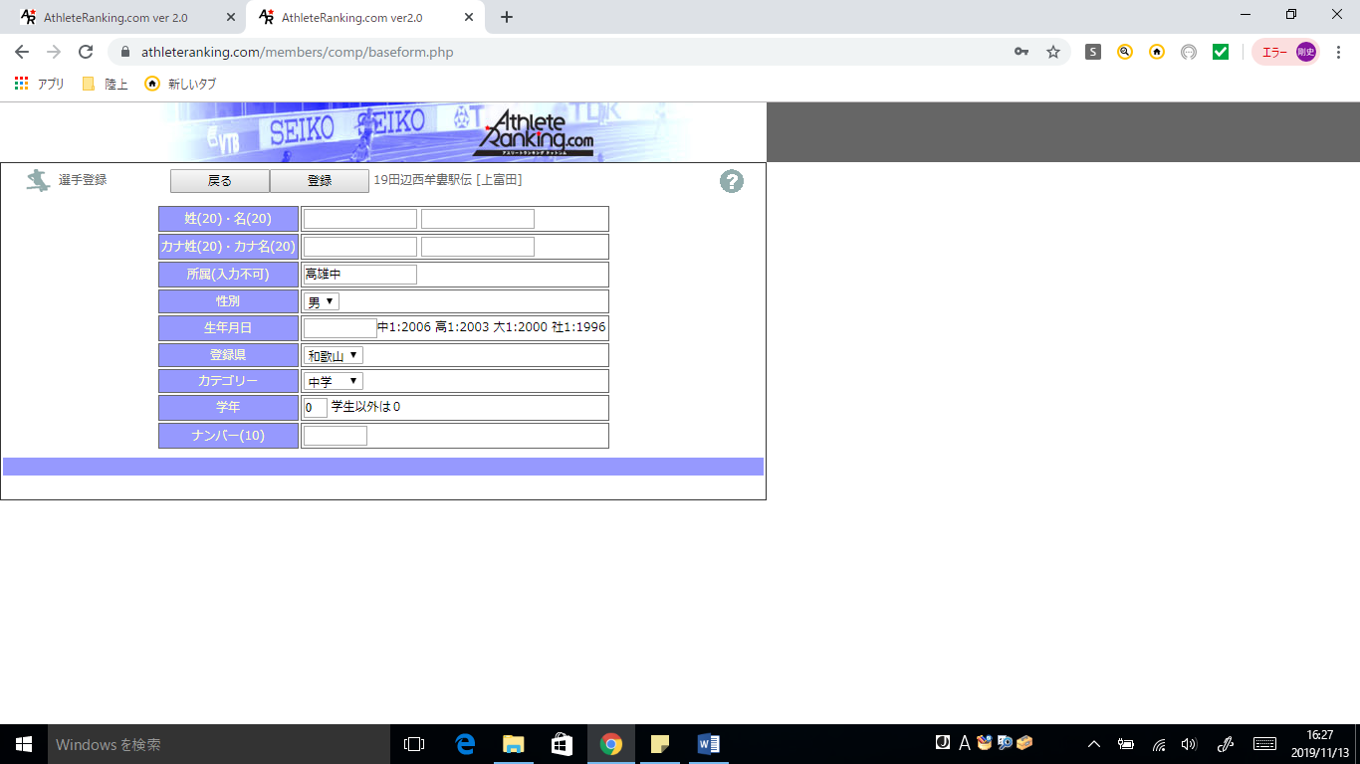⑬必要事項を入力後　「登録」をクリック

生年月日は

2006-04-05

のようにハイフンで！

ナンバーは空欄で！

駅伝の部の登録方法

（例）男子の場合　「男子・一般種目」横のチェックを押し、「男子・リレー種目」を選択

「検索」を押し、出場選択のチェックボックスをクリックし、「エントリー作成」を押す

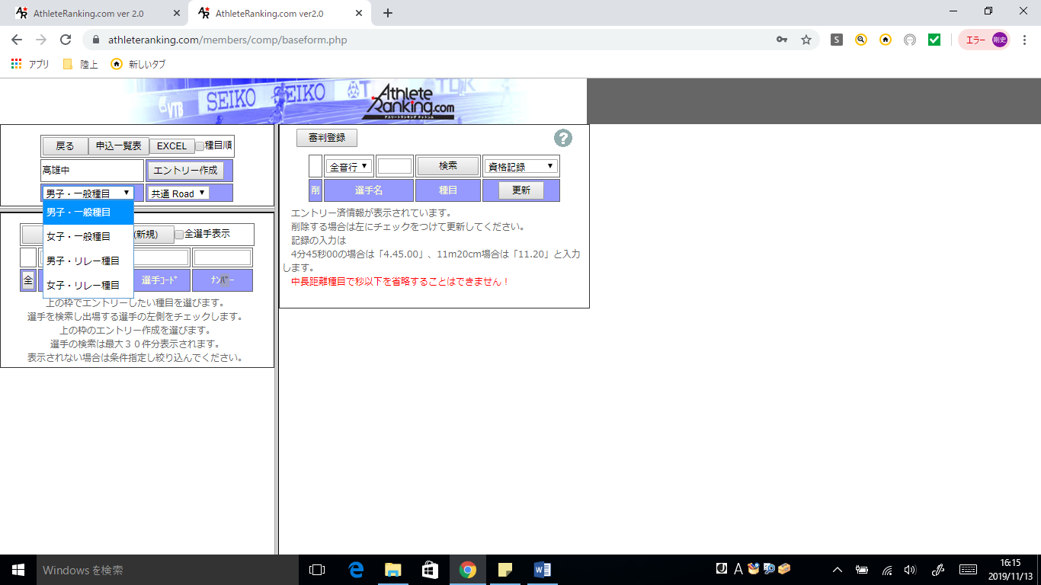※男子は補欠を合わせて９名まで、女子は補欠を合わせて８名まで。

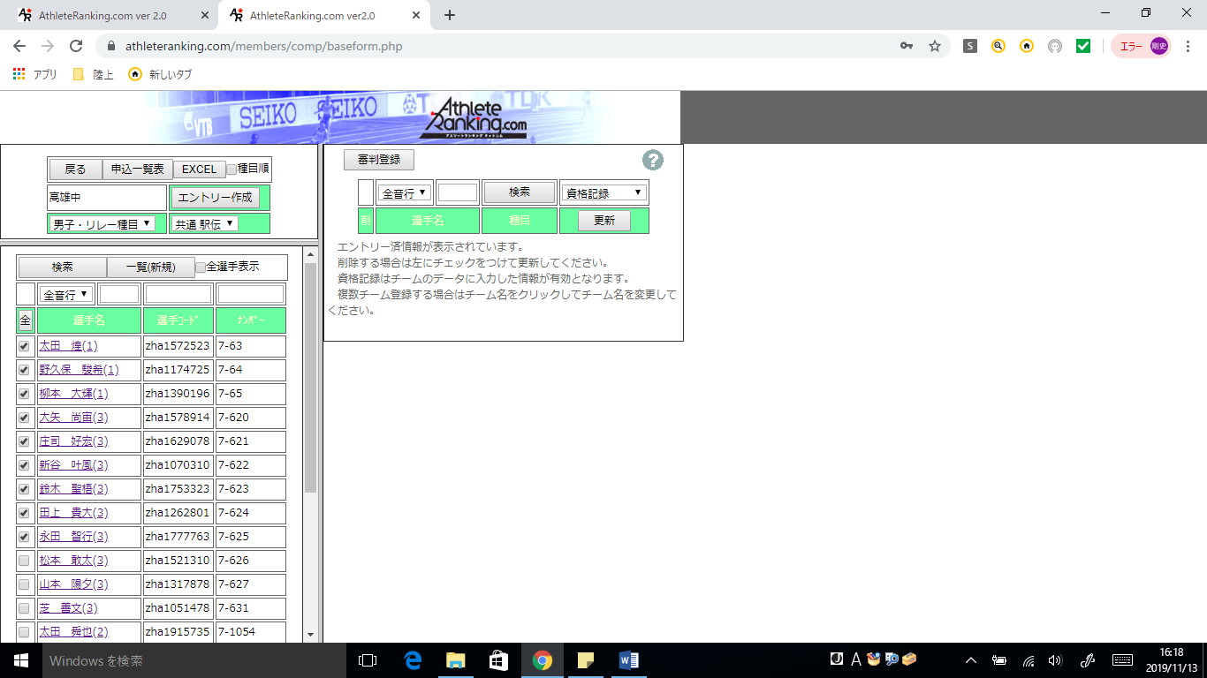

**③**

**①**

**②**

走順は中学校名をクリック

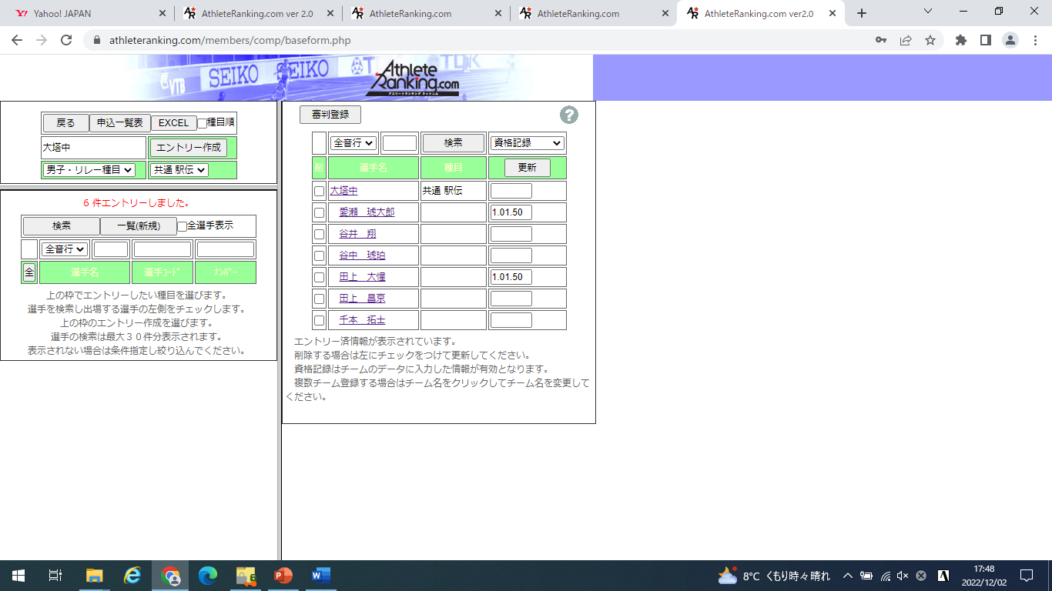

走順を入れてください。

※控えは数字を入れないでください！！

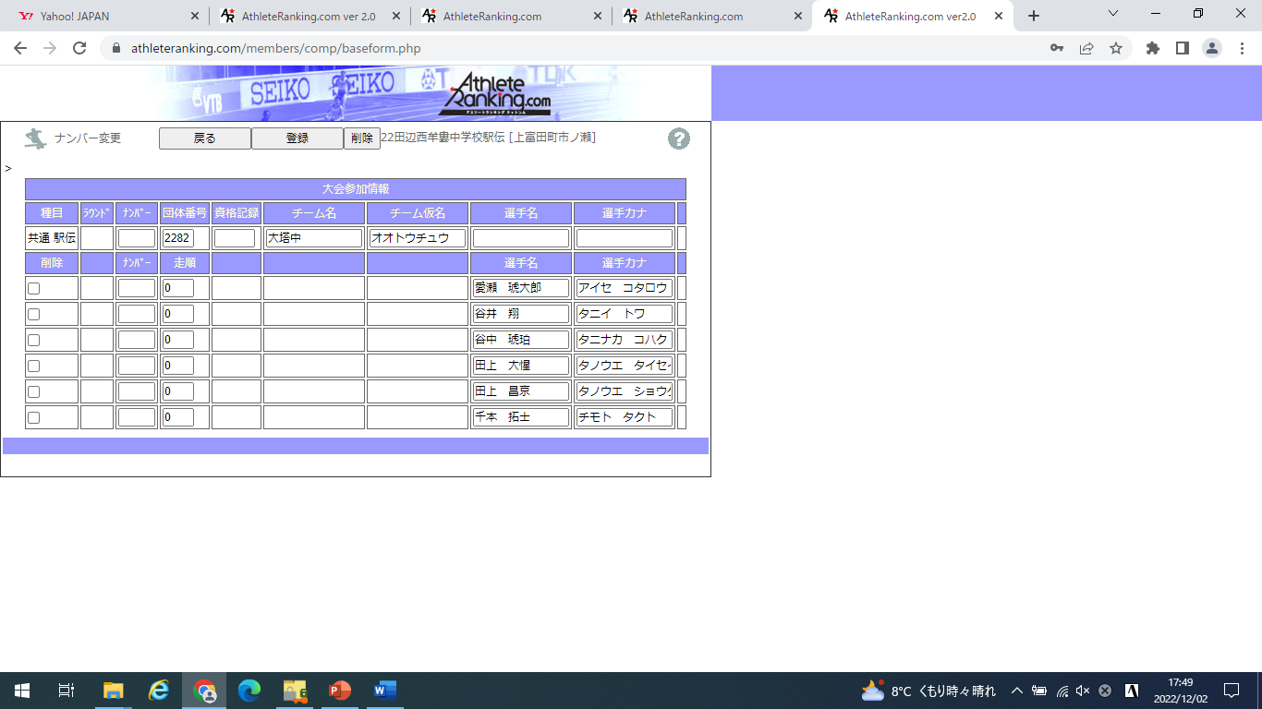

マラソンの部の登録方法

（例）男子の場合　「男子・一般種目」を選択



「検索」を押し、出場選択のチェックボックスをクリックし、「エントリー作成」を押す

※男女ともに、駅伝の部の補欠選手と合わせて５名以内

※出場希望者が５名を上回る場合は、３年生のみ、出場を認める。



**③**

**②**

**①**

審判登録の方法（お手伝いいただける先生の名前を入力してください。）

